Тема недели: «Весна-красна»
Цель: формирование у детей обобщённых представлений о весне, приспособленности растений и животных к изменениям в природе. Расширение знаний о характерных признаках весны; о прилёте птиц; о связях живой и неживой природы и сезонными видами труда; о весенних изменениях в природе.

«Речевое развитие»
Вторник (12. 05. 2020)
Тема: Рассматривание картины «Дети кормят курицу и цыплят».
Цель: Помочь детям понять содержание картины. Практическое овладение воспитанниками нормами речи.
Ход занятия: Начните занятие с артикуляционной гимнастики:
Проговаривание чистоговорок:
Га-га-га – у козы рога.
Ха-ха-ха – не поймать нам петуха.
Ко-ко-ко – киска любит молоко.
Ду-ду-ду – цыплятки бегают в саду
Рассматривание картины «Дети кормят курицу с цыплятами»
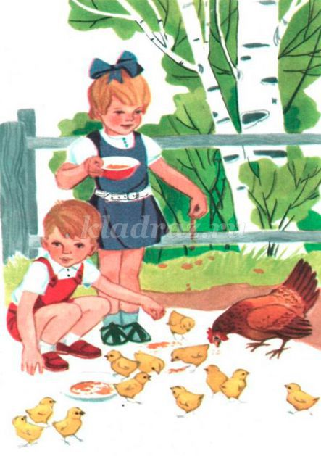
Беседа с детьми в форме диалога:
- Кого вы видите на картине?
- Что делает девочка? –
- В чем лежат у девочки зерна?
- А что делает мальчик? (имитируйте изображенное на картине движение – сыплют зерна).
- Что начали делать два цыпленка?
- А где остальные цыплята?
- Какого цвета цыплята?
- А какого цвета перышки у курочки?
- Как мы можем назвать курочку с разными по цвету перышками?
- А как вы думаете, нравится детям кормить курицу и цыплят?
- Правильно, они ухаживают за цыплятами и курицей?

Динамическая пауза:
Вышла курочка гулять,
Сладкой травки пощипать,
А за ней ребята
Желтые цыплята.
"Ко-ко-ко, ко-ко-ко,
Не ходите далеко,
Лапками гребите,
Зернышки ищите.
Составьте рассказ по картине: Перед домом на траве поставили большую миску с зернышками. Девочка и мальчик пришли покормить курочку и цыплят.
"Цып-цып-цып», - позвал их мальчик.
Девочка сыплет зерна из маленькой мисочки в большую. Два цыпленка начали клевать, остальные столпились и смотрят на мальчика. Самый любопытный цыпленок залез на спину к маме, чтобы лучше всех видеть.
Цыплята желтые, а мама курица с разноцветными перышками. Зовут ее Рябушечка.
Детям нравится кормить курицу с цыплятами.
Цыплята научились клевать, Наелись. Спать захотели. Забрались цыплятки под крало мамы курицы и уснули. Тсссс! Пусть они спят, а мы поиграем в игру «Цыплята».
- Цыпа-цыпа! –Аты баты!
Мы цыплята, мы цыплята!
Мы клюем, клюем, клюем
Все что встретим на пути,
И поем, поем,поем:
- Пити - пити, пи-пи-пи!
Подведите итог занятия и ОБЯЗАТЕЛЬНО похвалите своего малыша!

«Формирование элементарных
математических представлений»
Среда (13. 05. 2020)
Тема: «Один – много»
Цель: Совершенствовать умение составлять множество из отдельных предметов, умение находить один и много предметов в окружающей обстановке. Учить группировать предметы по цвету (дифференциация красного, синего, желтого цветов.) Формировать умение различать и группировать предметы по размеру.
Ход занятия:
Совершите заочную экскурсию на цветочную полянку.
Быстро едет паровоз.
Он вагончики повез.
Ехали, ехали,
В цветочный сад приехали.
- Это сад цветов.


Здесь растут синие, красные, желтые цветы. Сколько цветов здесь растет?
- Где синие цветы? Где красные цветы? Где желтые цветы? (Дети показывают.)
Эти цветы любят танцевать. Как только услышат музыку, начинают кружиться, когда музыка утихает, цветы опускаются на землю.

Включите аудиозапись, чтобы дети подвигались по комнате. Когда музыка утихает, дети приседают с цветами в руках.
- Цветы опустились на травку, а в сад бабочки залетели. Сколько бабочек залетело в сад? (Показывает бабочек.)
- Какого цвета крылышки у бабочек?
- Бабочки стали искать цветы такого же цвета, как и их крылышки. Помогите бабочкам сесть на цветы такого же цвета. (Дети выполняют задание).
- Все ли бабочки одинаковые? Найдите большие бабочки? Сколько их? - Сколько маленьких бабочек? (Посчитайте вместе с ребёнком)
- Подул ветерок, и бабочки запорхали крылышками. Покажите, как ветерок подул? (Дети делают правильный вдох)
- Ветерок стих, и бабочка опустилась вниз. Подул ветер, и бабочка взлетела вверх. (Сопровождает действие движением – опускает или поднимает бабочку.)
Попробуйте посчитать цветы разного цвета и сравнить, цветов какого цвета больше.
Подведите итог занятия:
На полянке мы гуляли,
И цветы мы собирали.
Бабочкам красавицам
Помогали спрятаться.
И цветы собрали
В букет их подобрали:
Желтые, синие, красные –
Разные.
Паровозика дождались… (встают друг за другом.)
По вагонам разбежались.
Поезд тронулся – «У-у-у-у-у! (двигаются по комнате.)
Я домой вас довезу!»
Приехали!
Попросите ребёнка рассказать, что делали на полянке.
Молодцы! Ваша экскурсия прошла успешно!

«Художественное творчество» Аппликация
Четверг (14. 05. 2020)
Тема: «Одуванчик»
Цель: дать детям представление о нетрадиционных формах аппликации, формировать интерес к этому виду деятельности. Познакомить с элементами бумажной пластики: сминать бумажные салфетки в комочки и приклеивать их на основу. Вызвать интерес к созданию выразительного образа пушистого одуванчика в технике обрывной аппликации. Уточнить представление детей о внешнем виде одуванчика показать возможность изображения желтых и белых цветов.
Ход работы: Беседа о времени года – весне.
Идет матушка весна,
Отворяй-ка ворота
По долинам, лесам и лужайкам.
Пробуждая природу от сна.
Не гостья, а словно хозяйка.
Молодая приходит весна.
Стало тепло, растаял снег, появилась травка и первые весенние цветочки подснежники и одуванчики.
Капли солнца спозаранку
Появилась на полянке.
Это в желтый сарафанчик
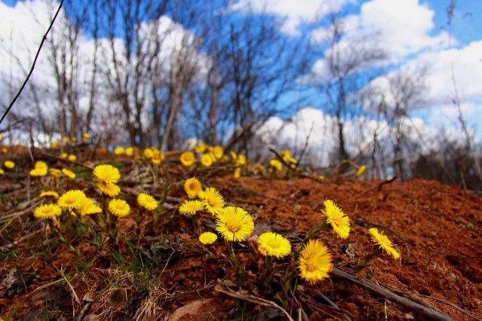
Нарядился. (одуванчик)
Одуванчик одним из первых появляется весной, словно желтое солнышко в молодой зеленой траве.

Чем же этот цветок похож на солнце? (ответы детей)
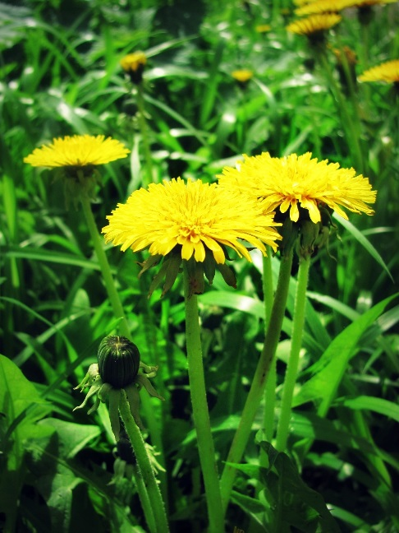
Вот это стебелек - его ножка. Вот листики, какого цвета они? А цветок какого цвета? (ответы детей).
Вот и вырос одуванчик, он стал большим, и у него появилась белая, круглая шапочка.
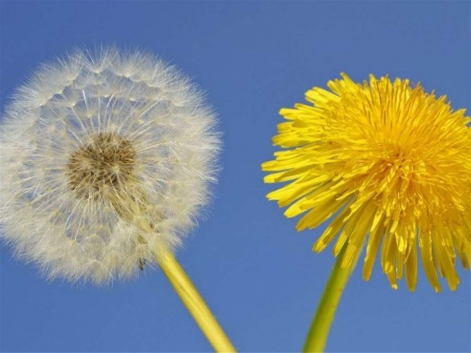
Шапочка эта необыкновенная. Если на нее подуть, она разлетятся в разные стороны.

Психогимнастика.
Представьте себя маленькими одуванчиками. Теплые солнечные лучи согрели землю. Вы маленькие росточки, совсем слабые, хрупкие, беззащитные. Но вот пригрело весеннее солнышко, и маленькие росточки начинают быстро расти. Ваши листики подросли, стебель стал крепким, вы тянитесь к свету, к солнцу. Как хорошо! Вот на стебле появился маленький бутон. Он растет, набухает, и наконец, разворачивает лепестки. сначала лепестки кажутся немного помятыми, но вот они распрямились, и все вокруг увидали пушистый желтый цветок, похожий на солнышко.
Спал цветок и вдруг проснулся, (встать, руки на поясе)
Больше спать не захотел.
Шевельнулся, потянулся, (руки вверх, потянуться вправо, влево, вверх)
И головкой завертел. (голову вверх и покружиться).
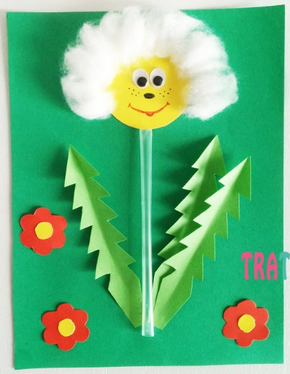
Цветок одуванчик мы будем делать из рваных бумажек, но прежде мы их скатаем в шарики. Затем готовые шарики наклеим на лужок (трафарет) чем больше наклеить, тем красивее и пышнее будут цветочки.
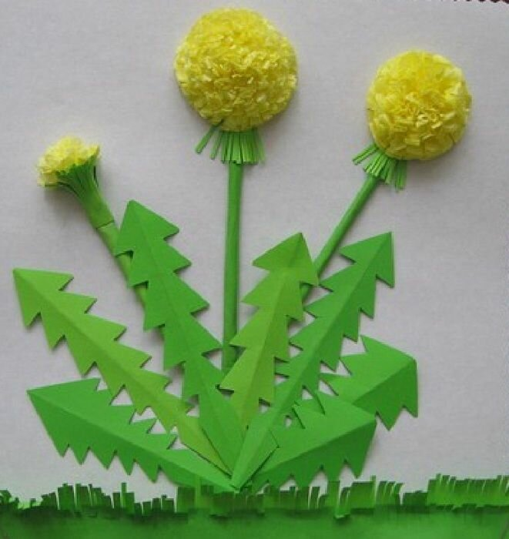

Какие красивые одуванчики у вас получились!
«Познавательное развитие»
Пятница (15. 05. 2020)
Тема: «Весна пришла»
Цель: закрепить первоначальные знания детей о признаках весны. Воспитывать добрые чувства по отношению к природе.
Содержание занятия.
Отгадайте загадку:
Приходит всегда с добром,
Веет теплом.
Светом солнечным красна,
А зовут её … (весна).
Посмотрите на картинки и вспомните, какие изменения происходят в природе весной.
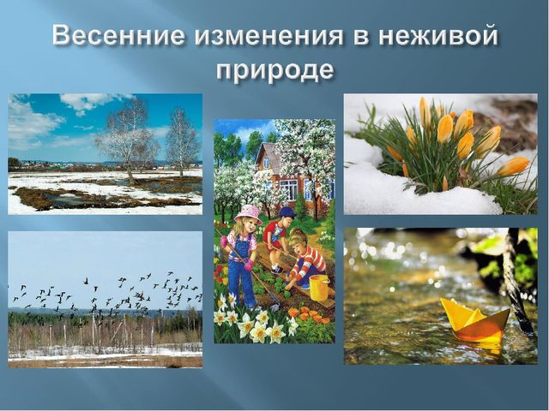

- Каким весной становится небо? (Голубое, светлое, безоблачное)
- А солнце? (Тёплое, яркое, ласковое, весеннее)
- Что происходит со снегом? (Снег начинает таять, текут ручьи, с крыш свисают сосульки). Сосульки быстро тают под тёплыми солнечными лучами, и капельки воды часто-часто капают с крыш: «кап-кап-кап». Поэтому говорят: «Началась капель».
- А что происходит с деревьями? (На них появляются почки). Позже из них распустятся молодые зелёные листочки.
- Появляются первые весенние цветы. Как они называются? (Подснежники). А ещё весной весело поют, щебечут птички, строят гнёзда.

- Хорошо стало на улице, пришла весна, снег растаял, солнышко светит ярко, птички поют свои песенки, зеленеет травка и даже листочки скоро покинут свои домики и будут нас радовать. Но иногда на улице весной идет дождь, и все бегут прятаться от него.
П\Игра «Солнышко и дождик»
Подведите итог занятия:
- О каком времени года мы сегодня говорили? (О весне).
Ожила вокруг природа,
Пробудилась ото сна.
С голубого небосвода
С солнцем к нам пришла весна!

Спасибо за работу!

